TÜRKİYE KÖMÜR
YERLİ LİNYİT KÖMÜRÜ otomatik ve manuel BESLEMELİ katı yakıtLI KALORİFER KAZANLARINDA
yakma tekniği
TÜRKİYE KÖMÜR İŞLETMELERİ KURUMU
Derleyen :
Ebru DEMİR
Mak. Müh. / Maden Y. Müh.
İçindekiler
Özet 2
I. KATI YAKITLI KALORİFER KAZANLARININ YAKILMASINDA DİKKAT EDİLECEK HUSUSLAR 3
A. KIŞ MEVSİMİ BAŞINDA YAPILACAK İŞLER 3
B. KIŞ MEVSİMİ SONUNDA YAPILACAK İŞLER 3
C. YANIŞ SÜRESİNCE YAPILACAK İŞLER 3
D. YANIŞ BİTİMİ SONRASI YAPILACAK İŞLER 4
E. ERTESİ SABAH YAPILACAK İŞLER 4
II. KATI YAKITLI KALORİFER KAZANLARINDA YERLİ LİNYİT KÖMÜRÜ YAKMA TEKNİĞİ 5
A. MANUEL BESLEMELİ KATI YAKITLI KALORİFER KAZANLARINDA YASTIKLAMA TEKNİĞİ 6
1. TUTUŞTURMA 6
2. SERPME KIZARTMA 6
3. YASTIKLAMA 8
B. OTOMATİK BESLEMELİ KATI YAKITLI KALORİFER KAZANLARINDA YAKMA TEKNİĞİ 10
III. KAYNAKÇA 11

Tablolar
Tablo 1 Dış Hava Sıcaklığına Bağlı Olarak Önerilen Kazan Suyu Sıcaklığı Tablosu 3
Tablo 2 Kazan Kapasitesine Göre Uygun Besleme ve Bekleme Süreleri Tespit Edilene Kadar Başlangıç için Önerilen Yerli Linyit Kömür Besleme ve Bekleme Süreleri 10

Şekiller
Şekil 1 Izgara Yüzeyine Kömürün Yayılması ve Ateş Kapağı Önünden Tutuşturulması 6
Şekil 2 Izgara Yüzeyine Serilen Kömürün Kor Haline Gelmesi 7
Şekil 3 Korların Izgaranın Diğer Yarısına Toplanması ve Yeni Kömürün Izgaranın Boş Kalan Kısmına Beslenmesi 8
Şekil 4 Korların Diğer Tarafa (Önceki Yastıklama İşleminin Tersi) Toplanması, Yeni Kömürün Beslenmesi 9

Fotoğraflar
Fotoğraf 1 TKİ ve MEB Yetkililerinin Kalorifer Kazanlarında Yerli Linyit Kömürü Etkin ve Verimli Yakma Tekniği Çalışması 5
Fotoğraf 2 Kızartılan Kömürlerin Serpilmesi İşlemi 7
Fotoğraf 3 Kızartma - Serpme İşlemi Sonrasında Izgara Yüzeyi Boyunca Tutuşma ve Korlaşma 8
Fotoğraf 4 Korların Izgaranın Bir Yarısına Toplanması 9
Fotoğraf 5 Izgaranın Boş Kalan Diğer Yarısına Yeni Kömürün Serilmesi 9

Özet
Yerli linyit kömürü gibi yüksek uçuculu kömürlerin yakılmasında üstten tutuşturma yöntemi kullanılmalıdır. Yanma sırasında salınan emisyon gazlarının çeşidi ve miktarı; verimli ve etkin bir yanma ve minimum kömür tüketimi açısından üstten yakma metodu önem arz eder. Bu derlemede kalorifer kazanlarının haftalık, aylık, mevsimlik ve yıllık bakımlarının nasıl yapılması gerektiği; yerli linyit kömürü manuel ve otomatik beslemeli katı yakıtlı kalorifer kazanlarında yakma tekniği; yakma sırasında dikkat edilecek hususlar özetlenmiştir. Manuel beslemeli katı yakıtlı kalorifer kazanlarında yerli linyit kömür kullanılması durumunda uygulanması önerilen yastıklama tekniği aşamalarıyla anlatılmıştır.

KATI YAKITLI KALORİFER KAZANLARININ YAKILMASINDA DİKKAT EDİLECEK HUSUSLAR

Kazanların bakım ve temizliği sağlıklı bir yanma ve verimlilik açısından önemlidir ve etkin bir ısınmada da önemli rol oynar

KIŞ MEVSİMİ BAŞINDA YAPILACAK İŞLER
- Tesisatın suyunu kontrol ediniz, eksikse tesisatın suyunu tamamlayınız.
- Hidrometrenin çalışıp çalışmadığını kontrol ediniz.
- Termometrenin çalışıp çalışmadığını kontrol ediniz.
- Kazan duman boruları ve gaz kanallarının temiz olup olmadığını kontrol ediniz.
- Sirkülasyon pompalarının çalışıp çalışmadığını kontrol ediniz.

KIŞ MEVSİMİ SONUNDA YAPILACAK İŞLER
- Kazana ait baca yılda en az bir defa temizlenmelidir. Aksi durumda kazan çekişi düşer; tam yanma gerçekleşmez ve dolayısıyla daha fazla yakıt tüketilir.
- Kazanın içini temizleyiniz, basınçlı su ile iyice yıkayınız. Kazan kireçlenme yapmış ise oluşan kireç tabakası temizlenmelidir zira ısı transferini güçleştirir.

YANIŞ SÜRESİNCE YAPILACAK İŞLER
- Duman boruları, arka duman kutusu ve küllüğün temiz olduğundan emin olunuz.
(Duman borularını haftada en az 3 kere temizleyiniz. Bu borular üzerinde biriken kül, ısı transfer miktarını düşürür ve istenilen kazan suyu sıcaklığına erişime engel olur. Kazana yeterli hava sağlanabilmesi için küllük ve arka duman kutusunun temiz olması da önemlidir)
- Dış hava sıcaklığına göre kazan suyu sıcaklığını sık sık kontrol ediniz. Kazan suyu sıcaklığı için aşağıdaki tablo dikkate alınmalıdır.

Tablo 1 Dış Hava Sıcaklığına Bağlı Olarak Önerilen Kazan Suyu Sıcaklığı Tablosu
Dış Hava Sıcaklığı | 12 °C | 11 °C | 10 °C | 9 °C | 8 °C | 7 °C | 6 °C | 5 °C | 4 °C | 3 °C | 2 °C | 1 °C | 0 °C | -1 °C | -2 °C | -3 °C
Kazan Suyu Sıcaklığı | 45 °C | 48 °C | 51 °C | 54 °C | 57 °C | 60 °C | 63 °C | 66 °C | 69 °C | 72 °C | 75 °C | 78 °C | 81 °C | 84 °C | 87 °C | 90 °C

- Yakıt yakma tekniğine uyunuz. (Yastıklama Yöntemini uygulayınız)
- Süngü zamanını geciktirmeyiniz.
- Baca çekişini damperle ayarlayınız.
- Kazanda istenilen sıcaklık temin edildiğinde, sıcaklığın korunabilmesi için baca çekişini baca damperi yoluyla ayarlayınız.
- Küllük kapağındaki hava klapesi yoluyla hava miktarını ayarlayınız.
- Küllük kapağı ve damperi olmayan kazanlarda elde edilen sıcaklık korunamaz. Kazanlarda damper kolu ve küllük kapağı yoksa mutlaka taktırınız.
- Kazanda su eksilmesi durumunda imbisat deposuna aktarma yapınız. Su aktarma esnasında imbisat tankına yabancı cisimlerin girmemesine dikkat ediniz.
- Şehir şebeke cereyanının kesik olması halinde, sirkülasyon pompalarını devreden çıkartınız, by-pass vanasını açarak tabii sirkülasyonu sağlayınız.

YANIŞ BİTİMİ SONRASI YAPILACAK İŞLER
- Gece saat 22.00'den sonra kazan yakışına son veriniz.
- Ertesi gün için kazanda ateşin kalmasını sağlayacak şekilde ıslatılmış toz kömür ve/veya külü ateşin üzerine yorgan gibi sererek kazanı uyutunuz.
- Damperle baca çekişini azaltınız (1/4'e getirin).
- Sirkülasyon pompasını devreden çıkartınız. Ana vanayı açınız.
- Güvenlik açısından kazan dairesini baştan sona kontrol ediniz.

ERTESİ SABAH YAPILACAK İŞLER
- Sabah ilk iş baca damperini açıp, kazan içinde sıkışmış gazların bacadan çıkışını sağlayınız.
- Küllük kapağını açıp, ocağa hava girişini temin ediniz.
- Ateş kapağını açıp, kazana süngü vurup, ateşi düzenleyiniz.
- Sırasıyla tüm emniyet ve kontrol cihazlarını gözden geçirip, sağlıklı çalıştıklarından emin olunuz.
- Dış hava sıcaklığına göre kazana kömür besleyip, günlük yakışa devam ediniz.

KATI YAKITLI KALORİFER KAZANLARINDA YERLİ LİNYİT KÖMÜRÜ YAKMA TEKNİĞİ

Ankara Beypazarı Şehit Sefa Tiftik Anadolu İmam Hatip İlkokulu ve Şehit Kemal Duman İlkokulu’nda yapılan yerli linyit kömürü, kazanlarda etkin yakma teknikleri konulu çalışmaya TKİ ve MEB çalışanları katılmıştır.

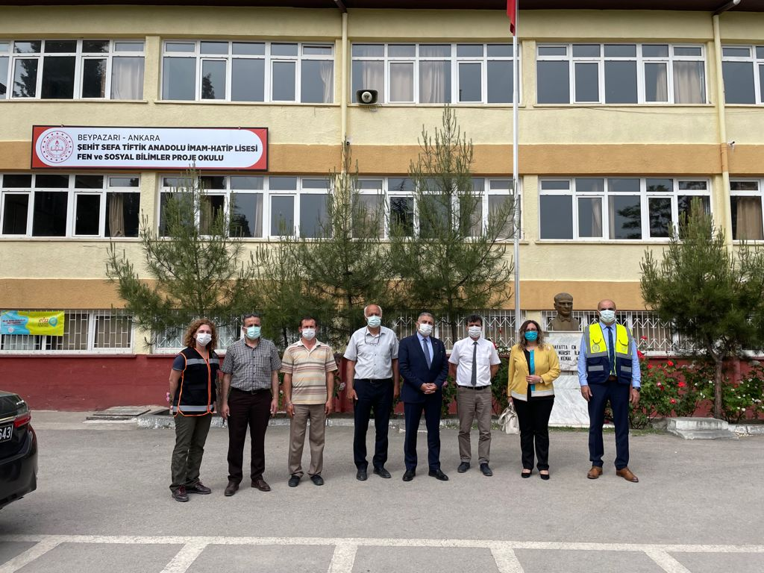
Fotoğraf 1 TKİ ve MEB Yetkililerinin Kalorifer Kazanlarında Yerli Linyit Kömürü Etkin ve Verimli Yakma Tekniği Çalışması

MANUEL BESLEMELİ KATI YAKITLI KALORİFER KAZANLARINDA YASTIKLAMA TEKNİĞİ

Yastıklama Tekniği, üç aşamada incelenebilir. Birinci aşama Tutuşturma, ikinci aşama Kızartma-Serpme ve üçüncü aşama Yastıklama Aşamasıdır.

TUTUŞTURMA
Izgara Yüzeyine Yayılmış 10-15 cm Kalınlıkta Yerli Linyit Kömür

Ateş kapağının önü boş kalacak şekilde, Şekil 1’de gösterildiği şekilde ızgaranın üzerine 10 -15 cm kalınlıkta kömür yayınız. Izgaranın önünde boş bırakılan yere odun ve bol miktarda kâğıt dizdikten sonra odunları tutuşturunuz.

Şekil 1 Izgara Yüzeyine Kömürün Yayılması ve Ateş Kapağı Önünden Tutuşturulması

DİKKAT: Kazana aşırı kömür yüklemeyiniz. Fazla kömür yüklendiğinde, yetersiz hava sonucu “eksik yanma” meydana gelir. Eksik yanma sonucunda ısıl verim düşer; kazan temizleme sıklığı artar ve yoğun CO gazı oluşumundan kaynaklı olarak hava kirliliğine sebep olunur.

SERPME KIZARTMA
Odunlar kömürü yakacak duruma geldiğinde, mümkün olduğu kadar parça kömürlerden olmak üzere birkaç kürek kömürü yanan odunların üzerine atınız. Odunların üzerine attığımız kömürler kızardığında, kürek yardımıyla kızaran kömürleri alıp, ızgara üzerine mümkün olduğunca eşit şekilde serpiniz (Fotoğraf 2). Bu, Kızartma-Serpme işlemini birkaç kez tekrarlayınız.
Fotoğraf 2 Kızartılan Kömürlerin Serpilmesi İşlemi
Böylece, ızgara yüzeyi boyunca Şekil 2’de görüldüğü gibi ateş tabakası elde edilecektir (Fotoğraf 3).
Köz

Şekil 2 Izgara Yüzeyine Serilen Kömürün Kor Haline Gelmesi

Fotoğraf 3 Kızartma - Serpme İşlemi Sonrasında Izgara Yüzeyi Boyunca Tutuşma ve Korlaşma

YASTIKLAMA
Köz

Yeni Beslenen Kömür

Korları, Şekil 3’te görüldüğü gibi, ızgaranın bir yarısına toplayınız, yeni beslenecek kömürü ise boş kalan yarısına seriniz (Fotoğraf 4 ve 5).

Kazan suyu sıcaklığı 40 °C–50 °C' ye ulaştığında sirkülasyon pompasını çalıştırınız.
Şekil 3 Korların Izgaranın Diğer Yarısına Toplanması ve Yeni Kömürün Izgaranın Boş Kalan Kısmına Beslenmesi

Fotoğraf 4 Korların Izgaranın Bir Yarısına Toplanması

Fotoğraf 5 Izgaranın Boş Kalan Diğer Yarısına Yeni Kömürün Serilmesi
DİKKAT: Yanan kömürün üzerine yeni kömür atılmaz. Yeni beslenecek kömür, yastıklama yöntemine uygun şekilde korların bir tarafa toplanmasının ardından, ızgaranın boş kalan kısmına serilir.
DİKKAT: Uygun Kazan sıcaklığı sağlanana kadar kazanın başında kalmak önemlidir. Kazanda istenilen sıcaklık temin edildiğinde, sıcaklığın korunması için baca çekişini damperle ayarlayınız.

Köz

Yeni Beslenen Kömür

Yastıklamanın Sürdürülmesi
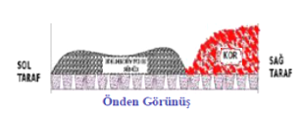

İleri saatlerde yanmayı kontrol ediniz. Bir önceki yastıklama sırasında beslenen kömürün kor halini almasının arından, diğer tarafa yastıklama işlemine geçiniz. Sonraki yastıklama için, korları bu sefer önceki yastıklamada topladığınız tarafın aksi tarafına (önceki yastıklamada, korları sol tarafa topladıysanız şimdi sağ tarafa; sağ tarafa topladıysanız şimdi sol tarafa) toplayınız. Yeni beslenecek kömürü ise ızgaranın boş kalan kısmına seriniz. Kesinlikle, közün üzerine kömür atmayınız! Kazandaki yanmayı bir sağ bir sol tarafa yastıklamak suretiyle sürdürünüz.
Şekil 4 Korların Diğer Tarafa (Önceki Yastıklama İşleminin Tersi) Toplanması, Yeni Kömürün Beslenmesi

DİKKAT: Ateşin üzeri küllenmiş ve küllüğe ışık sızmıyorsa, ateşi süngüleyip düzenleyiniz.

OTOMATİK BESLEMELİ KATI YAKITLI KALORİFER KAZANLARINDA YAKMA TEKNİĞİ

- Otomatik yakıt beslemeli kazanlarda yakıt sürme ayar düğmesinden kaç saniye boyunca ve kaç saniyede bir yakıt sürüleceği yakıt tipine göre ayarlanmalıdır. Yerli linyit kömürler için aşağıdaki tablodaki değerler en uygun değeri bulmak için başlangıç değerleri olarak önerilebilir. Kazandaki yanmanın durumuna göre en uygun bekleme ve besleme süreleri farklı değerlerin test edilmesiyle yanma denemeleri yapılarak bulunmalıdır.

Tablo 2 Kazan Kapasitesine Göre Uygun Besleme ve Bekleme Süreleri Tespit Edilene Kadar Başlangıç için Önerilen Yerli Linyit Kömür Besleme ve Bekleme Süreleri
 | KAZAN KAPASİTESİ
 | 160 000  kcal/h | 200 000  kcal/h | 250 000  kcal/h | 300 000  kcal/h | 350 000  kcal/h | 400 000  kcal/h
 | HELEZON ÇAPI (Ø 80) | HELEZON ÇAPI  (Ø 100)
Bekleme Süresi (sn) | 93 | 146 | 114 | 94 | 79 | 68
Besleme Süresi (sn) | 15 | 10 | 10 | 10 | 10 | 10

- Bunkere doldurulan kömürün ıslatılmaması önemlidir. Islak kömür yanma verimini düşürür ve ayrıca helezona girişte tıkanmalara neden olur. Bunkerin boş bırakılması durumunda bunkerden duman çıkması olayı görülebilir. Aynı zamanda helezon da zarar görebilir. Bu yüzden boş bırakılmaması önemle tavsiye edilir.
- Bunkerin üstündeki elek helezona yabancı maddeler ve iri yakıt parçaları girmemesi için konulmuştur. Bu sebeple eleğin kaldırılmaması gerekir.
- Yanma esnasında pota üzerinde merkezi kazanlarda 15 cm kadar kömür yüksekliği olmalıdır. Kumanda panosundaki besleme ve bekleme zamanlarının ayarlanmasıyla bu temin edilmelidir.
- Potanın orta kısmına müdahale etmeyiniz. Merkezi kazanlarda günde bir iki defa potanın kenarlarında biriken cüruflar çekilmelidir.
- Mevsimde bir ya da iki defa potanın alt kısım kapağı açılıp alt tarafa inen tozlar temizlenmelidir.

Kazan yakılmadan önce şu hususlara dikkat edilmelidir:
- Öncelikle kazanın su seviyesi kontrol edilmelidir.
- Kazan duman boruları kontrol edilir, gerekirse temizlenmelidir.
- Yanma haznesi (yakma potası) ve kül haznesindeki küller boşaltılmalıdır.
- Vanaların pozisyonları kontrol edilmelidir.
- Kazan termostatı istenilen sıcaklığa ayarlanmalıdır (minimum 65 °C).
- Kazan suyu sıcaklığı istendik değere çıkana kadar fanı 5. Seviyede ya da otomatik konumda çalıştırınız.
- Kazan suyu sıcaklığı 40-50 °C’ye ulaştığında sirkülasyon pompası çalıştırılmalıdır.

KAYNAKÇA
- Ateşçi Sertifikası Ders Notları
- “Yüksek ve Düşük Uçuculu Kömürlerin Sobalarda Yanmasının Tunçbilek ve İthal Kömürler Örneğinde İncelenmesi”, ARSLAN V., KEMAL M., SEMERKANT O., KAHRAMAN B.
- https://www.mmo.org.tr/sites/default/files/users/izmir/kaloriferbrosur.pdf
- https://sinop.csb.gov.tr/kazan-yakma-metotlari-haber-11572
- https://www.alarko-carrier.com.tr/Upload/Content/Documents/285d2208-92ce-4a08-b22b-a8295d9610b2.pdf
- http://mardin.meb.gov.tr/meb_iys_dosyalar/2015_12/03014748_kalorifer_yak_tlmt.pdf
- https://sirnak.csb.gov.tr/komur-yakma-yontemleri-haber-11738
- https://ekotekkazan.com.tr/komurlu-kalorifer-kazani-yakma-teknikleri/
- https://www.tesisat.org/stokerli-kazan-yakit-suresi-ayari.html

